República Argentina
O’Carrol # 850- Fono 72- 2230332
Rancagua

GUÍA DE MATEMÁTICAS 9 SEMANA DEL 25 AL 29 MAYO
Nombre:
Curso: Fecha :
OA Reconocer, describir y continuar patrones repetitivos (sonidos, figuras, ritmos), usando material concreto y pictórico.
Instrucciones: Observa y responde fijándote en lo que hace el niño a continuación:
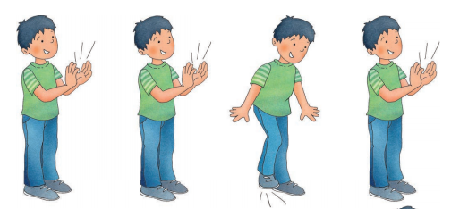
• ¿Cuántas veces aplaude antes de zapatear?
• ¿Cuántas veces zapatea antes de volver a aplaudir?
- Siguiendo el orden anterior, ¿qué debería hacer después del último aplauso de la imagen? Encierra tu respuesta.
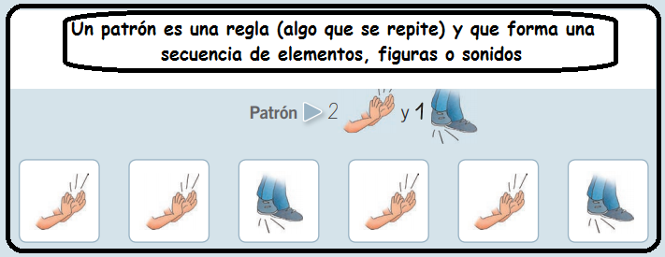

Identificar la unidad de patrón
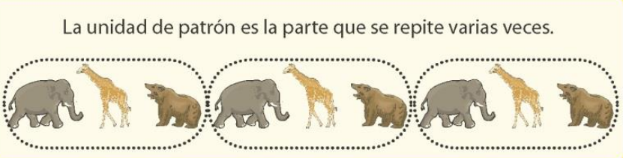
- Encierra las unidades de patrón:
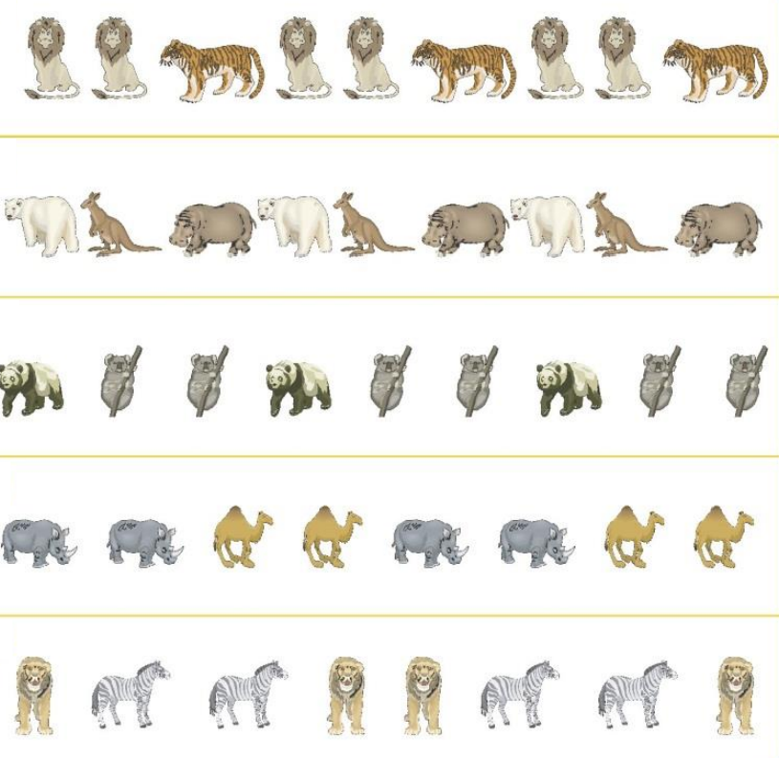

Continuar patrones según forma
Reconoce la unidad de patrón y enciérrala.
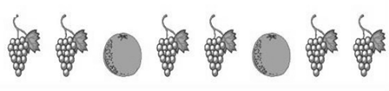
Luego encierra la figura que continúa el patrón:
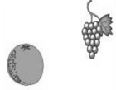
Continuar patrones según color:
Reconoce la unidad de patrón y enciérrala.
Luego encierra la figura que continúa el patrón:
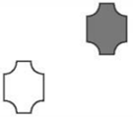
Continuar patrones según tamaño:
Reconoce la unidad de patrón y enciérrala.
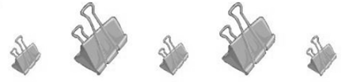
Luego encierra la figura que continúa el patrón:

